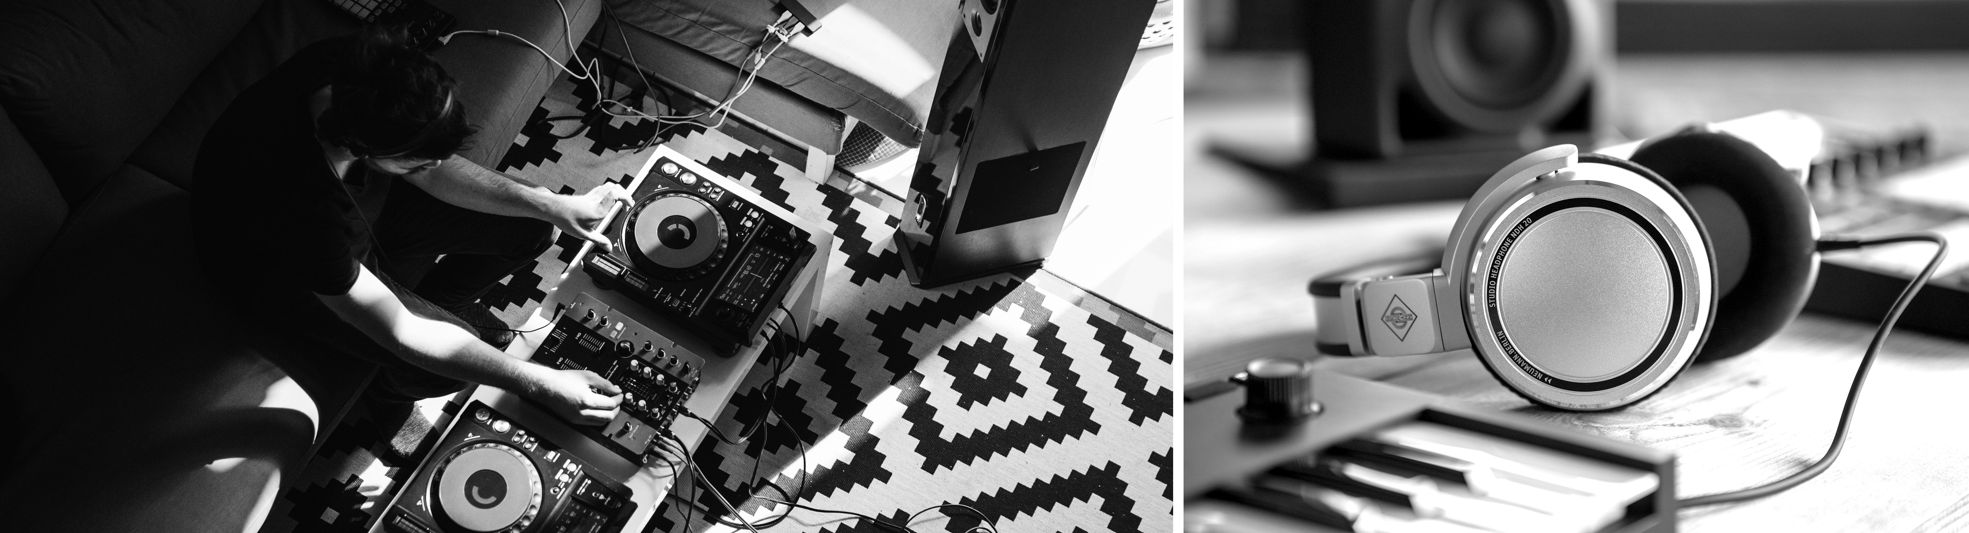

NAMM 2020
Sennheiser et Neumann exposent leurs solutions pour la scène et le studio

Wedemark/Berlin, 13 janvier 2020 - Au salon NAMM 2020, Sennheiser et Neumann exposeront des équipements qui promettent de faire battre plus vite le cœur des passionnés, artistes et musiciens professionnels comme débutants. Sennheiser présentera une nouvelle version du casque de mixage HD 25 LIGHT, qui met désormais la signature de son originale de l’emblématique HD 25 à la portée des apprentis DJ qui s’entraînent dans leur chambre. Côté systèmes sans fil professionnels, le spécialiste de l’audio annonce un mode avec densité de lien pour ses microphones de série Digital 6000. Les visiteurs pourront tester sur place une large sélection de microphones Neumann de studio et de scène, avec en plus le KU 100 à tête binaurale. Une salle de démo aménagée sur le stand sera réservée aux démonstrations des systèmes de monitoring de studio KH Line. Naturellement, Neumann présentera son casque de monitoring de studio NDH 20: chacun pourra les tester et comprendre le fort engouement que suscite déjà l’entrée de Neumann sur ce marché.
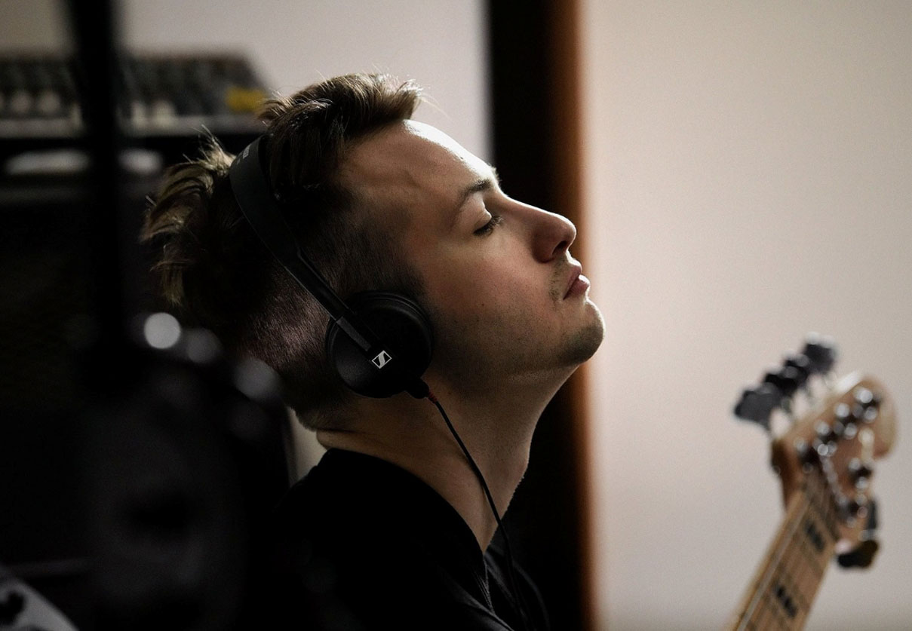 | Le casque de mixage HD 25 de Sennheiser est commercialisé depuis une trentaine d’années ; le nouveau modèle HD 25 LIGHT reprend la signature de son de l’original mais avec un système d’arceau plus simple

C’est également une année particulière pour Sennheiser, qui fête en 2020 son 75ème anniversaire. Une partie du stand consacrée à cette occasion donnera l’occasion aux visiteurs de revisiter les produits phares et les meilleurs moments qui ont jalonné l’histoire de Sennheiser jusqu’ici. Outre sa passion de l’audio, Sennheiser accorde toujours la priorité à ses clients : les visiteurs vont ainsi pouvoir écouter des fans des équipements Sennheiser de tous secteurs d’industrie et raconter la relation qu’ils entretiennent avec le spécialiste de l’audio.

Les chanteurs vont également pouvoir découvrir l’avenir de l’audio présenté sous une forme équivalente à celle d’un « concept car » : un micro de scène Sennheiser à forte réjection qui pourra être testé sur le salon avant son lancement courant 2020.

Le Neumann TLM 107 avec ses cinq caractéristiques directionnelles a la réputation d’un microphone de studio extrêmement polyvalent et au réalisme saisissant | 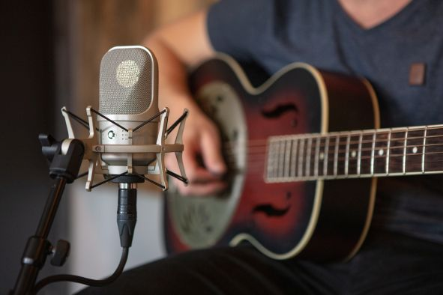

La musique live a toujours été un élément central sur le stand NAMM de Sennheiser et Neumann et l’édition 2020 n’y fait pas exception : plusieurs artistes exceptionnels montreront combien les fameux microphones de scène evolution de Sennheiser les aident à faire des prouesses :

Jeudi 16 janvier - Jour 1
11:00 Chris Pierce
12:00 The Campbells
13:00 Shelita Burke
14:00 George Krikes, Jessie Payo, Leeann Skoda
15:00 Ronee Martin
16.30 Rencontre avec la presse
17.00 Ari and the Alibis

Vendredi 17 janvier - Jour 2
11:30 Mackenzie Sol
12:30 Nina Storey
13:30 Ari and the Alibis
14:30 Dilana
15:30 Talkback
16.30 Michelle Willis
17.00 Marcus Eaton

Samedi 18 janvier - Jour 3
10:30 Gran Sur
11:30 Sugar in the Gourd
12.30 Debby Holiday
13.30 Ari and the Alibis
14:30 Victor Wooten
15.30 Judith Owen
16.30 Louisiana Love Act
17.00 Good Boy Daisy

Dimanche 19 janvier - Jour 4
11:30 McKail Seely
12:30 Jacqueline Epcar
13.30 Ari and the Alibis
14.30 Alice Howe
15:30 Kacey Lansdale

Visitez le stand de Sennheiser et Neumann au NAMM, Anaheim Convention Center North, niveau 1, stand n° 14108.

Les images Sennheiser figurant dans ce CP sont disponibles ici : https://sennheiser-brandzone.com/c/181/cVY261c9, celles de Neumann sont disponibles ici : https://www.neumann.com/exchange/Neumann_NDH20_TLM107.zip

A propos de Sennheiser et Neumann
Façonner le futur de l’audio et créer des expériences audio uniques pour les clients, telle est l’ambition commune des employés et des partenaires de Sennheiser à travers le monde. Fondé en 1945, Sennheiser a su se hisser parmi les plus grands fabricants mondiaux de casques, enceintes, microphones et systèmes de transmission sans fil. Depuis 2013, Sennheiser est dirigé par Daniel Sennheiser et le Dr Andreas Sennheiser, la troisième génération de la famille à la tête de l’entreprise. En tant que société du groupe Sennheiser, Georg Neumann GmbH, plus connue sous le nom de Neumann.Berlin, est le leader mondial des microphones de studio. Fondée en 1928, l'entreprise a été récompensée par de nombreux prix internationaux pour ses innovations technologiques. Depuis 2010, Neumann.Berlin conçoit également des transducteurs électro-acoustiques pour les professionnels du monitoring studio. En 2018, le groupe Sennheiser a réalisé un chiffre d’affaires de 710,7 millions d’euros. www.sennheiser.com | www.neumann.com

Contact Local  L’Agence Marie-Antoinette  Julien Vermessen  Tel : 01 55 04 86 44  julien.v@marie-antoinette.fr | Contact Global  Sennheiser electronic GmbH & Co. KG  Stéphanie Schmidt  PR Manager Professional Systems  T: +49 (0)5130 600-1275  Andreas Sablotny  Andreas.sablotny@neumann.com  T: +49 (30) 417 724-19
Sennheiser electronic GmbH & Co. KG

Ann Vermont
Public Relations Manager
Southern & Western Europe
Tel. : 01 49 87 44 20
ann.vermont@sennheiser.com

